PŘÍLOHA I

SOUHRN ÚDAJŮ O PŘÍPRAVKU

SOUHRN ÚDAJŮ O PŘÍPRAVKU

- Název veterinárního léčivého přípravku

Formicpro 68,2 g proužky do úlů pro včely medonosné

- Kvalitativní a kvantitativní složení

Každý proužek do úlu obsahuje:

Léčivá látka:
Acidum formicum: 68,2 g

Pomocné látky:
Úplný seznam pomocných látek viz bod 6.1.

- Léková forma

Proužek do úlu.
Hnědý, polotuhý až měkký gelový proužek pokrytý biologicky rozložitelným laminovaným papírem,
který udržuje tvar.

- Klinické údaje

  - Cílový druh zvířat

Včely medonosné

  - Indikace s upřesněním pro cílový druh zvířat

Léčba varroázy způsobené roztočem Varroa destructor u včel medonosných (Apis mellifera).

  - Kontraindikace

Nepoužívat, pokud jsou denní teploty v den aplikace mimo rozsah 10–29,5 °C. Viz body 4.4 a 4.5.

Nepoužívat k ošetření včelstev menších než 10 000 včel. Menší včelstva nemusí být schopna zajistit
dostatečné proudění vzduchu k dosažení snesitelné koncentrace kyseliny mravenčí.

  - Zvláštní upozornění pro každý cílový druh

Přípravek by měl být používán pouze jako součást integrovaného programu kontroly varroázy.
Během plodování se důrazně doporučuje každý měsíc monitorovat intenzitu napadení roztoči a při
dosažení lokálních kritických hodnot zahájit léčbu. Používat podle místních doporučení pro léčbu,
jsou-li k dispozici.

Dbát na to, aby během aplikace bylo včelstvo rušeno co možná nejméně.

Všechna včelstva na stanovišti ošetřit současně, aby nedošlo k reinvazi roztočů od neošetřených
včelstev.
Během léčby by měla být zasíťovaná dna zavřená, aby byla účinnost optimální.
Bezpečnost a účinnost přípravku nebyla plně testována u vodorovných úlů, jako jsou úly
Layens. Použít pouze po posouzení přínosů a rizik a po zvážení možných alternativ integrovaného
boje proti škůdcům.

  - Zvláštní opatření pro použití

Zvláštní opatření pro použití u zvířat

Nevyrušovat včelstvo během období ošetření. Pokud dojde během léčby k narušení včelstva, existuje
zvýšené riziko poškození plodu a/nebo dospělých včel (včetně matky) a může také dojít k odlétnutí
včel.
Přirozená míra líhnutí a úhynu je na jaře a v létě 1 000 až 2 000 včel denně, přirozený úhyn se
na podzim zvyšuje, protože velká populace letních včel je nahrazena menší populací zimních včel.
Pod stresem z léčby mohou včely, které jsou oslabené v důsledku věku nebo chorob (ty, které by
normálně zemřely mimo úl), v úlu podlehnout a lze je pozorovat kolem česna.

Teploty: Maximální denní venkovní teploty by měly být v teplotním rozmezí uvedeném v bodě 4.3.
Teploty nad tímto rozmezím během prvních tří dnů léčby mohou způsobit zvýšenou úmrtnost plodu a
vyšší riziko ztráty matky, zejména u oslabených matek. Pokud se tyto teploty vyskytují
v bezsnůškovém období (kdy je nedostatek potravy), existuje zvýšené riziko ztráty matky, náhlé
výměny matky nebo prodlevy v kladení vajíček. Léčba by měla být odložena, dokud teploty neklesnou
nebo se neobnoví snůška nektaru.
Aby nevznikla netolerovatelná koncentrace kyseliny mravenčí, je nutné během léčby zajistit
dostatečnou ventilaci. Musí být zajištěno česno, které je po celé šířce úlu, s minimální výškou 12,5
mm. Musí být odstraněno jakékoli omezení proudění vzduchu přes česno do plodiště (např. vložka
nebo ochrana před myšmi), aby se zabránilo nadměrnému poškození včelstev.
U úlů s trvale omezeným česnem se přijmou odpovídající opatření k zajištění dostatečné úrovně
ventilace (tj. zajištění alternativních vstupů do plodiště, které fungují jako ventilační otvory). Další
informace jsou uvedeny v bodě 4.9.

Včelstva by měla mít v době léčby dobré zásoby potravy a neměla by být během léčby krmena v úlu.

Neničit matečníky, které mohou být před léčbou nebo po ní pozorovány. Výměna matky, i když se
předpokládá, že je způsobena léčbou, je přirozeným procesem, který by se pro zdraví včelstva měl
nechat proběhnout. Jeden měsíc po léčbě ověřit, zda je včelstvo se zdravou matkou. Přítomnost staré a
mladé matky po léčbě nejsou neobvyklé.
Pro rozšiřování včelstev, která vyžadují více prostoru, mohou být v době aplikace nasazeny nástavky
se soušemi.

Zvláštní opatření určené osobám, které podávají veterinární léčivý přípravek zvířatům

- Tento veterinární léčivý přípravek dráždí pokožku a oči. Zabraňte kontaktu s pokožkou, očima a sliznicemi. Při manipulaci a aplikaci přípravku noste obvyklý včelařský ochranný oděv. Připravte si vodu.
- V případě náhodného zasažení očí ihned vyplachujte oko (oči) čistou tekoucí vodou po dobu 10 minut, vyhledejte lékařskou pomoc a ukažte příbalovou informaci praktickému lékaři.
- Zabraňte kontaktu s pokožkou, noste chemicky odolné rukavice (EN 374). V případě náhodného kontaktu s pokožkou ihned opláchněte potřísněnou pokožku vodou, a pokud podráždění přetrvává, vyhledejte lékařskou pomoc.
- Zabraňte vdechování par. Obal s přípravkem otevírejte a proužky rozbalujte jen venku a po větru. V případě náhodného vdechnutí odejděte na čerstvý vzduch, a pokud podráždění přetrvává, vyhledejte lékařskou pomoc.
- Pokud nemůžete zabránit práci ve stísněném prostoru, noste vhodný polomaskový nebo celomaskový respirátor s filtry, které splňují požadavky na typ B nebo E.
- Během aplikace přípravku udržujte děti v dostatečné vzdálenosti.
- Při manipulaci s přípravkem a jeho aplikaci nejezte, nepijte ani nekuřte.
- Ihned po použití si vždy umyjte ruce mýdlem a vodou.
- Lidé se známou přecitlivělostí na kyselinu mravenčí nebo kyselinu šťavelovou by měli veterinární léčivý přípravek podávat obezřetně.

Další opatření

Tento přípravek je žíravý. Zabraňte kontaktu přípravku s kovovými povrchy.

  - Nežádoucí účinky (frekvence a závažnost)

Jako specifické rizikové faktory zvýšení koncentrací kyseliny mravenčí nad dobře tolerovatelné
úrovně byly stanoveny nedostatečná ventilace, vysoké okolní teploty a nedostatečný objem úlu. Je
třeba bedlivě dodržovat požadavky uvedené v bodech 4.3 a 4.5, neboť při jejich nedodržení existuje
zvýšené riziko nežádoucích účinků.

V neobvyklých případech byl především v konstrukcích úlů s menším objemem nebo tam, kde před
použitím nebyly odstraněny česnové vložky, pozorován zvýšený úhyn dospělých včel, úhyn plodu
a/nebo ztráta matky. Následně byly zaznamenány sekundární příznaky, včetně odlétnutí včel, snížené
reprodukce a/nebo úplné ztráty včelstev.
Uhynulé včely (např. ty, které trpí virovou infekcí nebo silným napadením roztoči), jsou k toxickým
účinkům náchylnější.

Kyselina mravenčí zpočátku naruší aktivity včelstva a během jednoho dne od aplikace může mít za
následek odmítnutí matky, což ve vzácných případech spustí výměnu matky.

Očekává se, že včelstvo během prvních 3 dnů léčby rozšíří svůj hrozen, jako součást kontroly
koncentrace par. Ve velmi vzácných případech lze pozorovat vyléhání včel.

Četnost nežádoucích účinků je charakterizována podle následujících pravidel:
- velmi časté (nežádoucí účinek(nky) se projevil(y) u více než 1 z 10 ošetřených včelstev)
- časté (u více než 1, ale méně než 10 ze 100 ošetřených včelstev)
- neobvyklé (u více než 1, ale méně než 10 z 1 000 ošetřených včelstev)
- vzácné (u více než 1, ale méně než 10 z 10 000 ošetřených včelstev)
- velmi vzácné (u méně než 1 z 10 000 ošetřených včelstev, včetně ojedinělých hlášení).

  - Použití v průběhu březosti, laktace nebo snášky

Neuplatňuje se.

  - Interakce s dalšími léčivými přípravky a další formy interakce

Nepoužívat s jinými akaricidy proti varroáze.

  - Podávané množství a způsob podání

Vertikálně modulární typy úlů (příklady: Dadant, Langstroth)

Dávkování: 1 sáček (tj. 2 proužky) na jeden úl po dobu 7 dnů.

Mezi aplikacemi ponechat odstup minimálně jeden měsíc.

OBECNÉ POKYNY

Během léčby by měla být zasíťovaná dna zavřená, aby byla účinnost optimální.

Jakmile je úl připraven, opatrně vytáhnout proužky ze sáčku a oddělit oba proužky od sebe.

NEODSTRAŇOVAT OBAL Z EKO PAPÍRU. Funguje jako knot (tj. řídí rychlost uvolňování

účinné látky).

Během procesu aplikace nenarušovat rámky plodiště. Proužky umístit na horní lišty rámků spodního plodiště. Neměla by se používat žádná další podložka; při opětovném sestavení úlu do sebe musí komponenty úlu těsně zapadnout.

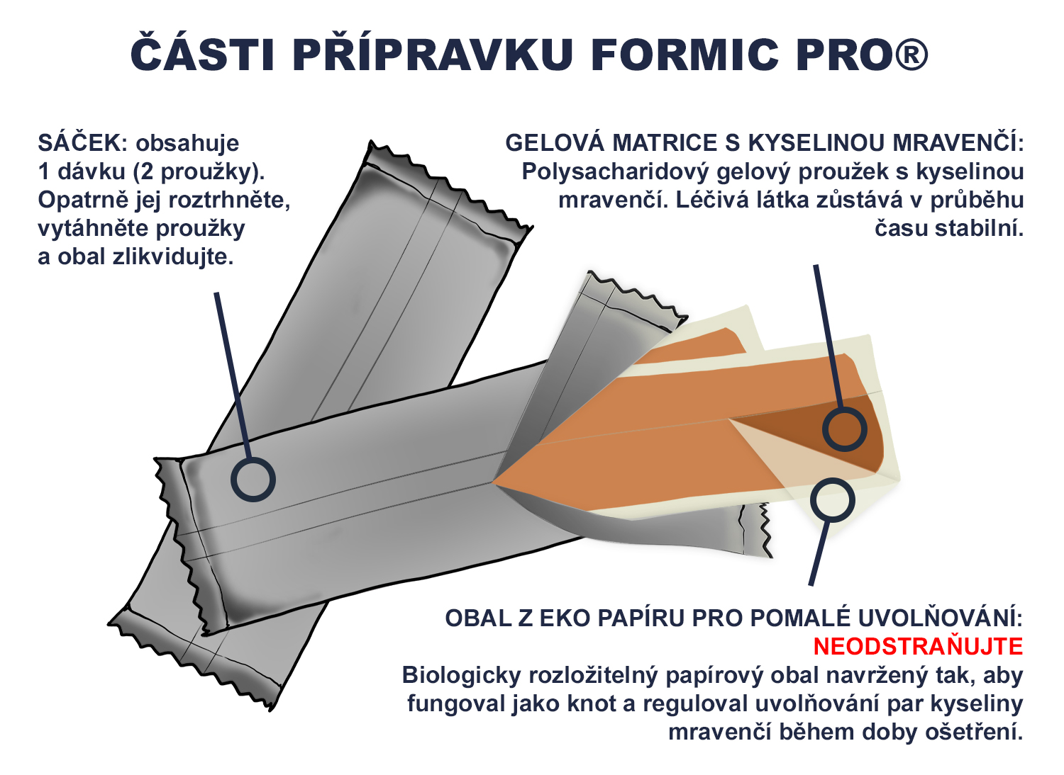

POKYNY K DÁVKOVÁNÍ

Do úlů se dvěma plodišti vložit dva proužky a rozložit je tak, aby ležely naplocho a po celé šířce

spodního plodiště, ve středu plodového hnízda. Mezi proužky by měla být vzdálenost přibližně 5 cm a

mezi konci plodiště a vnějšími okraji proužků by měla být vzdálenost 10 cm. U úlů s jedním plodištěm

položit dva proužky přes rámky přímo nad plodové hnízdo s rozmístěním, jak je uvedeno výše.

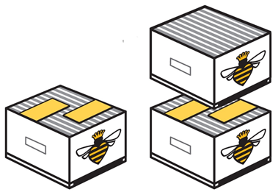

Česno úlu musí být po celou dobu léčby otevřené po celé šířce úlu, minimálně 12,5 mm na výšku, bez

překážek v plodišti.

U úlů s trvale omezeným česnem se přijmou vhodná opatření k zajištění odpovídajících ventilačních
otvorů. Příklady uvádí piktogram.

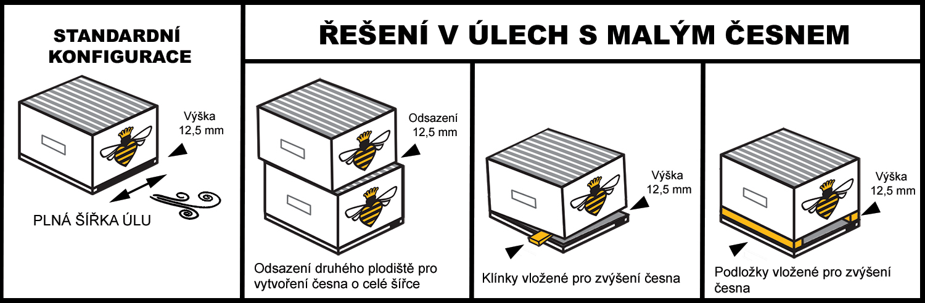

Použité proužky nemusí být na konci doby ošetření ihned vyjmuty, ale musí být vyjmuty před tím, než
jsou do úlu umístěny zpět medníky.

Po vyjmutí se zlikvidují kompostováním.

4.10 Předávkování (symptomy, první pomoc, antidota), pokud je to nutné

Typickými příznaky předávkování jsou nadměrná úmrtnost dospělých včel a plodu a odlétnutí včel.
Tyto příznaky mohou být způsobeny překročením doporučené dávky, nedostatečnou ventilací,
vysokými teplotami a/nebo neodpovídajícím objemem úlu. V případě předávkování zvyšte větrání v
úlu otevřením oček shora dolů. Dva týdny po ošetření zkontrolujte přítomnost matky. Viz také body
4.5 a 4.9.

  - Ochranná(é) lhůta(y)

Med: Bez ochranných lhůt.

Medníky s medem musejí být před aplikací přípravku z úlu odstraněny. Viz oddíl „Zvláštní opatření
pro použití u zvířat“. Med uložený v medníku (mednících) nasazených po dobu léčby musí být
odebrán a nesmí být použit k lidské spotřebě. Použité proužky musejí být před nasazením medníků z
úlu vyjmuty.

5. Farmakologické vlastnosti

Farmakoterapeutická skupina: ektoparazitika, insekticidy a repelenty, organické kyseliny, kyselina
mravenčí.
ATCvet kód: QP53AG01.

5.1 Farmakodynamické vlastnosti

Kyselina mravenčí z přípravku působí fumigací nebo působením par.

Kyselina mravenčí je účinná proti roztočům u dospělých včel a je známo, že zabíjí nymfy roztočů v
uzavřených plodových buňkách. Kromě toho byla prokázána variabilní účinnost proti dospělým
samčím i samičím roztočům pod víčkem plodu, což může mít důsledky pro reprodukci roztočů,
protože v buňkách dochází k páření a oplodnění.

Způsob působení kyseliny mravenčí nebyl zcela objasněn. Dostupné údaje naznačují, že poškození

roztoče Varroa destructor může být výsledkem lokálních účinků, které jsou vyvolány působením

žíravých par kyseliny mravenčí. Kromě toho může absorbovaná kyselina mravenčí způsobit acidózu a

může snížit přísun energie roztočům prostřednictvím inhibice mitochondriálního dýchacího řetězce.

5.2 Farmakokinetické údaje

Farmakokinetika kyseliny mravenčí nebyla u včel medonosných studována.

Distribuce a eliminace v úlu:

Kyselina mravenčí se pomalu odpařuje z proužků do dutiny úlu. Včely určují koncentraci kyseliny
mravenčí ve vzduchu v úlu odvětráváním plodiště na úroveň, která je jim příjemná. Nadměrné
množství par kyseliny mravenčí ve vzduchu v úlu je rychle nahrazeno čerstvým přiváděným
vzduchem.

Maximálních koncentrací kyseliny mravenčí v úlu je dosaženo rychle po aplikaci proužků. Obvykle se
pohybují v rozmezí 55–85 µg/cm3 (ppm) po aplikaci dvou proužků, v závislosti na konfiguraci úlu a
reakci včelstev na povětrnostní podmínky. Hladiny obvykle zůstávají nad 20 µg/cm3 (ppm) po dobu
několika dní.

Kyselina mravenčí se přirozeně vyskytuje v medu. Kyselina mravenčí není lipofilní,
takže nezanechává zbytky v plástvi.

6. Farmaceutické údaje

6.1 Seznam pomocných látek

Kukuřičný škrob
Tekutý cukr
Dřevní moučka
Laminovaný papír obsahující biologicky rozložitelné polymery
Xanthanová klovatina
Pitná voda

6.2 Hlavní inkompatibility

Neuplatňuje se.

6.3 Doba použitelnosti
Doba použitelnosti veterinárního léčivého přípravku v neporušeném obalu: 2 roky.

6.4 Zvláštní opatření pro uchovávání

Uchovávejte v původním obalu.

Chraňte před přímým slunečním zářením.
Uchovávejte v uzavřené místnosti na chladném, suchém a dobře větraném místě.

Během uskladnění lze pozorovat změnu barvy od světle hnědé po tmavě hnědou, a to v důsledku
možné karamelizace gelové matrice.

6.5 Druh a složení vnitřního obalu

Laminovaný sáček z vrstev polypropylenu / hliníku / polypropylenu obsahující dva proužky.

Velikost balení:
Kartonová krabička obsahující plastovou vložku (s páskou pro opětovné uzavření) s 2 sáčky
(4 proužky).
Kartonová krabička obsahující plastovou vložku (s páskou pro opětovné uzavření) s 10 sáčky
(20 proužků).
Kartonová krabička obsahující plastovou vložku (s páskou pro opětovné uzavření) s 30 sáčky
(60 proužků).
Na trhu nemusí být všechny velikosti balení.

6.6 Zvláštní opatření pro zneškodňování nepoužitého veterinárního léčivého přípravku nebo

odpadu, který pochází z tohoto přípravku

Všechen nepoužitý veterinární léčivý přípravek nebo odpad, který pochází z tohoto přípravku, musí
být likvidován podle místních právních předpisů.

7. Držitel rozhodnutí o registraci

NOD Apiary Ireland Limited
Clieveragh Industrial Estate
Listowel
Kerry
V31 FX29
Irsko

8. Registrační číslo(a)

96/023/21-C

9. Datum registrace / prodloužení registrace

30. 04. 2021

10. Datum revize textu

03.09.2024

DALŠÍ INFORMACE

Veterinární léčivý přípravek je vydáván bez předpisu.
Vyhrazený veterinární léčivý přípravek.

